2016年东南大学英语写作竞赛赛选拔须知
- 选手应在初赛规定时间段内 （2016年9月25日00:00 - 23:59）参加写作竞赛，过时视为自动放弃比赛。
- 选手务必在竞赛前到句酷批改网（www.pigai.org ）注册，没有注册的选手将无法参加比赛。选手信息必须填写准确，尤其是学校信息，比如“东南大学”不能简写为“东大”。请各位参赛同学务必填写自己的真实姓名、学号、联系电话，以便联系。如果因个人信息填写有误导致的后果，参赛选手本人承担。
- 本次竞赛初赛的作文号：717815，在2016年9月25日00:00 - 23:59这段时间内，参赛登陆批改网，搜索作文号答题即可。
- 初赛作文写作时间为60分钟。答题过程中选手应注意答题时间，作文右上角会有时间提醒。到截止时间，如果选手还未提交，系统将强制提交参赛作文。
- 比赛阶段，60分钟写作时间内不允许复制粘贴，但允许选手多次修改。截止时间一到，选手将无法再次登录修改。写作中途一旦退出超过60分钟，就无法再次点击进入该作文。
- 答题过程中选手应注意保存数据（点击答题框右下角的“保存数据”），批改网系统每隔3分钟也会自动保存数据。
- 参赛选手应秉持诚信态度，保证作文为本人原创，不得抄袭、作弊。凡有相似度或抄袭内容超过10%以上者，一律按作弊处理，取消该选手参赛资格。由此给该选手带来的负面影响或后果将由本人自负。

各位选手参赛前需要仔细阅读以上须知，并参考下面“参赛页面示例图”。上述内容如有变化，以大赛组委会最终公布为准。本章程最终解释权归大赛组委会。
东南大学英语竞赛组委会
2016年9月20日
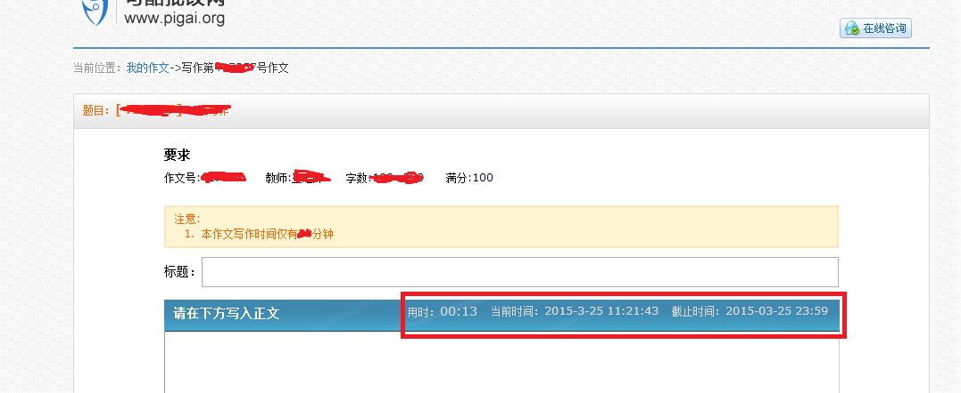
参赛页面示例图

